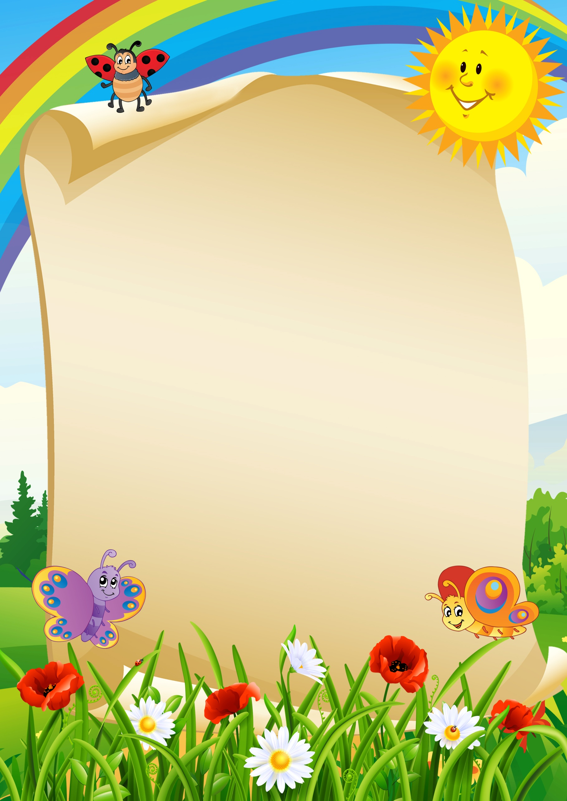

Картотека
«Игры-забавы для детей»
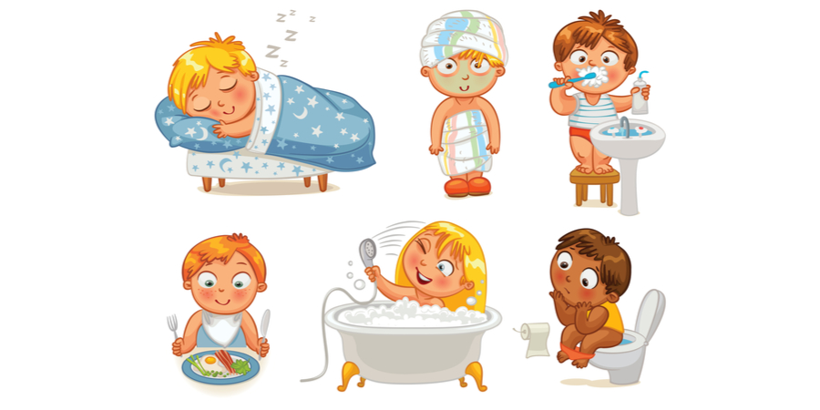

Карточка № 1

«Волшебные ладошки»
Задача: упражнение на развитие чувства собственного движения.

Ход игры:
Похлопаем в ладошки, похлопаем немножко,
похлопаем в ладошки. очень хорошо!
похлопаем в ладошки, похлопаем немножко,
похлопаем в ладошки. очень хорошо! (дети хлопают в ладоши)
И пальчики попляшут, и пальчики попляшут,
и пальчики попляшут, и пальчики попляшут
у маленьких ребят.
и пальчики попляшут, и пальчики попляшут,
а девочки и мальчики все ровненько сидят. (дети показывают фонарики)

Карточка № 2

«Киска – киска - киска брысь»
Цель: Учить ребёнка откликаться на своё имя.
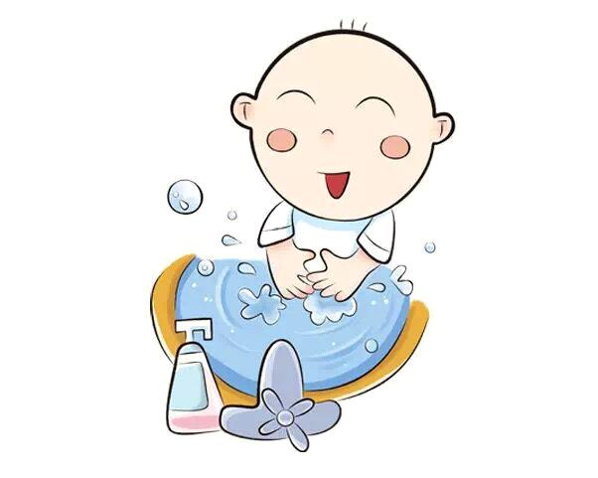
Ход: На расстоянии 2-3 м. от ребёнка ставится игрушка. Если ребёнок не ходит, взрослый ведёт его за руку. Если ходит то взрослый ставит его у опоры, сам встаёт у игрушки, поёт песенку и манит ребёнка к себе. Если ребёнок хорошо ходит, взрослый относит игрушку от ребёнка, «ходит» ей и поёт песенку.
Киска, киска, киска, брысь!
На дорожку не садись:
Наш (а) (имя) пойдет,
Через киску упадёт! Бах!
Материал: Игрушка кошка

Карточка № 3

"Водичка - водичка"
Цель: упражнение на развитие чувства собственного движения.

Ход игры:
"Водичка-водичка,
Умой мое личико, (дети выполняют движения умывания)
Чтобы глазки блестели, (дети показывают круглые глазки)
Чтобы щечки краснели, (дети держатся за щёчки)
Чтоб смеялся роток (дети улыбаются)
И кусался зубок (дети щёлкают зубками.)

Карточка № 4

«Солнышко-ведрышко»

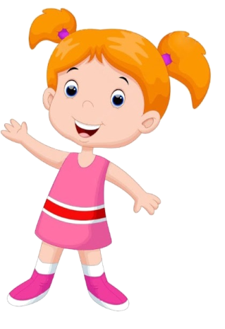
Цель: упражнение на развитие чувства собственного движения

Ход игры:
Солнышко-ведрышко,
Выгляни в окошечко! (дети показывают окошко)
Солнышко, нарядись! (дети показывают платьишко)
Красное, покажись! (дети показывают ладошки)

Карточка № 5

«Из-за леса, из-за гор»

Цель: упражнение на развитие чувства собственного движения

Ход игры:
Из за леса, из за гор (дети показывают горы)
Едет дедушка Егор (едут)
Сам на лошадке, (изображают езду на лошади)
Жена на коровке
Дети на телятках, (показывают рожки)
Внуки на козлятках
Съехали с гор, развели костер,
Кушают кашку, слушают сказку (дети кушают кашку)

Карточка № 6

«Пошёл кот под мосток»

Цель: упражнение на развитие чувства собственного движения

Ход игры:
Пошёл кот (дети топают)
Под мосток,
Поймал рыбку за хвосток. (кидают удочку)
То ли съесть
По пути,
То ли Оле отнести? (дети разводят руками)

Карточка № 7

«Большие ноги.»

Задача: упражнение на развитие чувства собственного движения.

Ход игры:
Большие ноги
Шли по дороге:
Топ, топ, топ.
Топ, топ, топ. (топают сильно)
Маленькие ножки бежали по дорожке:
Топ, топ, топ, топ, топ, топ. (топают быстро и потихонечку)
Топ, топ, топ, топ, топ, топ.

Карточка № 8
«Как у нашего кота.»

Задача: упражнение на развитие чувства собственного движения

Ход игры:
Как у нашего кота
Шубка очень хороша
Как у котика усы
Удивительной красы,
Глазки смелые,
Зубки белые.
Как (развести руки) у нашего (ручки к себе) кота (ладошки как ушки над головой)
Шубка очень хороша (повернуться, похваляясь вправо и влево)
Как (развести руки) у котика (ладошки как ушки над головой) усы (пальчиками провести над верхней губой)

Удивительной (покрутить пальчиками спирали) красы, (гордо распрямиться)
Глазки смелые, (показать пальчиками глазки)
Зубки белые. (показать пальчиками улыбку)

Карточка № 9

Игра: «Шла коза по мостику»

Цель: развитие доверительных, партнерских отношений.
Содержание: ребенок сидит на коленях у взрослого.
Шла коза по мостику Взрослый покачивает коленямивверх – вниз.
И виляла хвостиком Взрослый поворачивает ребенка из стороны в сторону.
Зацепилась за перила. Вновь покачивает.
Прямо в речку угодила, плюх! Имитирует падение в ямку.

Карточка № 10

Игра: «На лошадке»

Цель: развитие доверительных, партнерских отношений.
Содержание: слегка покачивать ребенка на коленях.
По кочкам, по кочкам, Взрослый резко поднимает и
По маленьким кусточкам, опускает колени.
На молодой лошадке
В горку трюх, трюх, трюх! Взрослый вытягивает вперед
И на старой кляченоги и скатывает по ним ребенка.
С горки – бух!

Карточка № 11

Игра: «Цап»

Цель: снятие эмоционального напряжения, повышение настроения.
Содержание:
На горе стояли зайцы, Водить по ладошке
И кричали – прячьте пальцы: цап! «цап» сжать ладошку малыша.

Карточка № 12

Игра: «Карусели»

Цель: обучение согласованию движений друг с другом и ритмом текста, создание атмосферы радости, сближающей детей.
Содержание:
Еле-еле, еле-еле Дети, держась за руки, идут по
Завертелись карусели. кругу, постепенно ускоряясь.
А потом, потом, потом
- Все бегом, бегом, бегом!
Тише, тише, не спешите, Темп движения снижается,
Карусель остановите. постепенно переходя на ходьбу.
Раз, два, раз, два (пауза) Дети останавливаются и
Вот и кончилась игра! кланяются друг другу!

Карточка № 13

Игра: «Маленькая птичка»
Цель: развитие активной речи и внимания ребенка.
Содержание: для игры понадобится игрушечная птичка.
Маленькая птичка
Прилетела к нам, к нам!
Маленькой птичке
Зернышки я дам, дам, дам!
Села птичка на окошко,
Посиди еще немножко,
Подожди, не улетай,
Улетела, Ай!
Рекомендации: при последних словах можно спрятать птичку за спину и предложить детям найти ее.

Карточка № 14

Игра: «Гуси летят»
Цель: слухового восприятия, внимания, быстроты реакции, навыков взаимодействия со взрослыми, с детьми, создание хорошего настроения.
Содержание: дети, сидят за столом, ставят на него указательные пальцы. Ведущий говорит:
- Гуси летят! – и поднимает руки вверх, показывая, как летят гуси.
- Летят! – отвечают дети, и тоже поднимают руки.
- Утки летят! - Летят!
- Мухи летят! - Летят!
- Воробьи летят!- Летят!
- Щуки летят!
Увлекшись, дети часто отвечают: - Летят!
И поднимают вверх руки.
Ведущий шлепает легонько по рукам и говорит:
- Не летят! Не летят!

Карточка № 15
Игра: «Попрыгунчик»
Цель: развитие позитивного взаимодействия между взрослым и ребенком, умение подрожать действиям взрослого.
Содержание: взрослый рассказывает стишок и показывает малышу движения. Затем предлагает ребенку повторить вместе, рассказать и показать стишок.
Стоит в поле теремок. Сидя на корточках, накройте голову руками.
Дверка открывается. Медленно приподнимаются руки над головой.
Кто там появляется?
Ш-ш-ш-ш-ш, ба-бам!Подпрыгивает, вытягивая руки вверх.
Попрыгунчик там!
Карточка № 16

Игра: «Солнечные зайчики»

Цель: снятие эмоционального напряжения, повышение настроения.
Содержание: взрослый с помощью маленького зеркала пускает солнечного зайчика, произнося стихотворение:
Солнечные зайчики
Играют на стене,
Поманю их пальчиком,
Пусть бегут ко мне.
Ну, лови, лови скорей.
Вот он, светленький кружок,
Вот, вот, вот- левей, левей!
Убежал на потолок.
Дети ловят зайчика на стене. Хорошо направить его повыше, чтобы дети подпрыгивали, его достать.

Карточка № 17

Игра: «Кукушка»
Цель: развить воображение, повышение настроения.
Содержание:Летела кукушка мимо сада, Машут руками
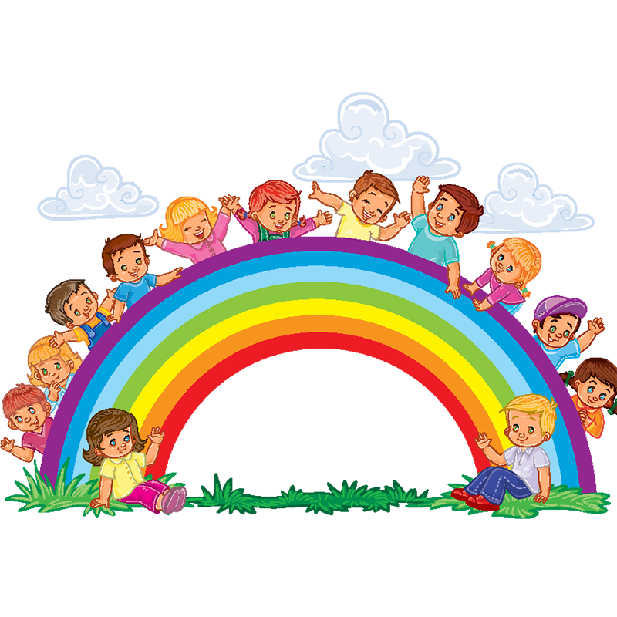
Поклевала всю рассаду, руками клюют, на др. руке
И кричала –ку-ку мак! Клюв из пальчика
Зажимай один кулак 2-3 раза повторить.

